3-A SINIFI SINIF BAŞKANLIĞI SEÇİMİ ÖĞRENCİ SEÇMEN KAĞIDI

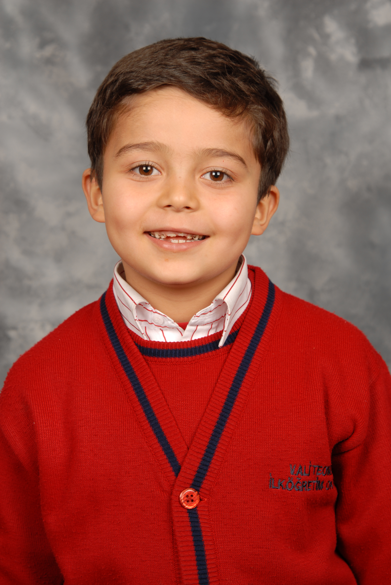
YER : 3-A SINIFI
TARİH: 09-10-2012

Öğrencinin Adı Soyadı: Mehmet Berkay Alkan
Anne Adı: Fatma
Baba Adı: Ali
Doğum Yeri: Çankaya
Doğum Tarihi: 04-02-2004
T.C Numarası: 14440139084

